第51組OS project1

資工二 b02902015梁智泓 b02902019陳柏均

花在重複rebuild kernel的時間上非常的大,原因如下:

1. virtual machine不熟，所以不清楚可以將virtual machine的核心給調高，所以儘管用了-j4但是沒有實際調配核心給它，導致花了相當多的時間在等待 .
2. 放在kernel的systemcall檔案用了stdio的函式,造成make bzImage失敗
3. 分工沒有做好,一開始以為很快所以各做了一次範例再跑作業,後來遇到2.的問題所以rebuild kernel次數滿多

以下是我們demo作業裡所要求的三個system call的狀況：

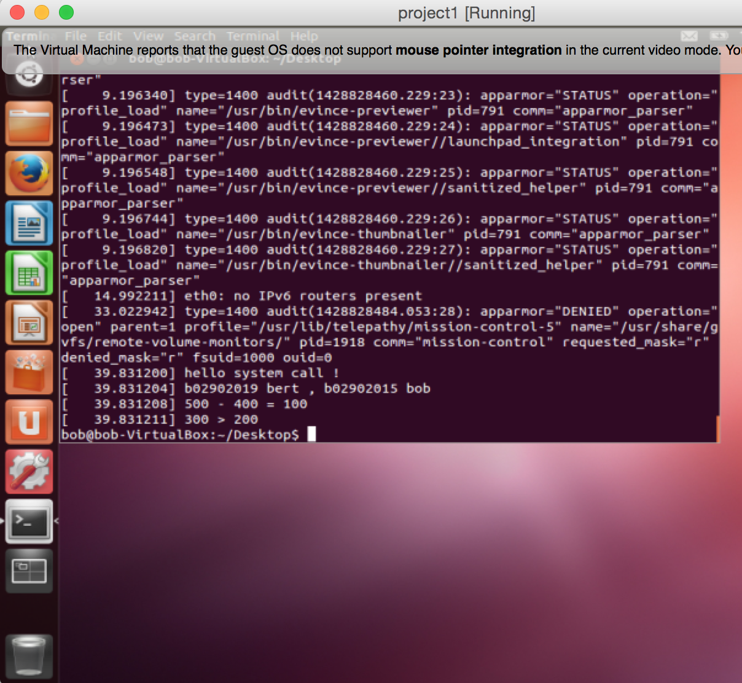

除此之外，我們也有做system call與function call所需時間的比較

我們選擇了fseek這個system call去跟一個自己寫的function call做比較

如下圖：

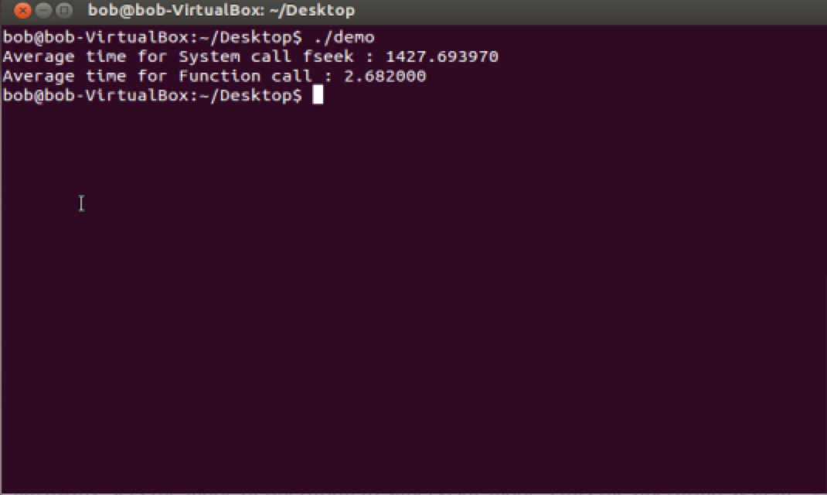

兩個都同樣做了1000000次

從實驗結果可以明顯的看出system call所花費的時間遠大於function call

而會造成這樣的原因是因為，每次在call system call時，都必須做change mode的過程（from user mode to system mode）而這個過程的cost相當大，所以才會造成在時間上如此大的差距

心得：

實作上都照著範例照打一次,其實不太會遇到什麼問題,這次寫了這麼久有點汗顏…而且每次在做system call的創建時都必須rebuild一次，如同我們平常所做的compile一樣，然而rebuild的過程所需要的時間卻遠遠大於compile，從這以也可以看出當初那些建構kernel的人的辛苦